Προστασία από κεραυνικά ρεύματα και υπερτάσεις!
Στις μέρες μας, οι σύγχρονες κατοικίες εξοπλίζονται με συσκευές υψηλής τεχνολογίας, συστήματα τηλεπαρακολούθησης, έξυπνες συσκευές, τηλεοράσεις υψηλής ευκρίνειας, κλιματιστικά χαμηλής κατανάλωσης κ.λπ. οι οποίες αποτελούνται από πλήθος ευαίσθητων ηλεκτρονικών διατάξεων.
Οι απότομες υπερτάσεις πολύ μικρής διάρκειας (κρουστικές υπερτάσεις), που μεταφέρονται από το δίκτυο στα δίκτυα διανομής ηλεκτρικής ενέργειας είναι ένα αναπόφευκτο καθημερινό φαινόμενο και οφείλεται κυρίως σε κεραυνικά πλήγματα ή άλλες αιτίες που σχετίζονται με τη λειτουργία του δικτύου ηλεκτρικής τροφοδοσίας (διακοπές και επανατροφοδοτήσεις του δικτύου, μεταγωγές φορτίων, τήξεις ασφαλειών, βραχυκυκλώματα κ.ά.).
Οι υπερτάσεις αυτές λόγω της πολύ μικρής τους διάρκειας δεν αντιμετωπίζονται από κοινές ασφάλειες ή σταθεροποιητές τάσης, με αποτέλεσμα την καταστροφή των ευαίσθητων ηλεκτρονικών διατάξεων και σε ορισμένες περιπτώσεις την πρόκληση πυρκαγιάς.
Με την τοποθέτηση των διατάξεων ηλεκτρικής προστασίας προστατεύεται για πάντα ο οικιακός εξοπλισμός, τόσο από τις κρουστικές υπερτάσεις που μεταφέρονται από το δίκτυο ηλεκτρικής παροχής, όσο και από κεραυνικά πλήγματα.
Η χρήση τους έχει τα ακόλουθα οφέλη:
- Αυξάνεται ο χρόνος ζωής των οικιακών σας συσκευών
- Μειώνεται το κόστος συντήρησης
- Αποφεύγονται δυσάρεστες καταστάσεις (αδυναμία επικοινωνίας, απώλεια δεδομένων, διακοπή λειτουργίας οικιακών συσκευών και συστημάτων ασφαλείας)

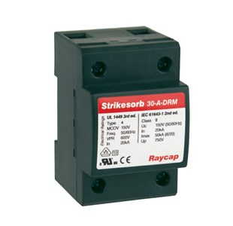
Απορροφά και διαχέει την περίσσεια ενέργεια των διαδοχικών υπερτάσεων, χωρίς τη δημιουργία φθοράς και με επιτυχία προλαμβάνει τις διακυμάνσεις του ηλεκτρικού ρεύματος, χωρίς να βλάπτει κρίσιμους εξοπλισμούς στον τομέα των τηλεπικοινωνιών, παραγωγή ηλεκτρικής ενέργειας, της άμυνας, μεταφορές, βιομηχανική, καθώς και οικοδομικές εφαρμογές. Δεν χρειάζεται συντήρηση!
Eνσωματώνουν έναν ενιαίο, βαρέως τύπου & βαθμιαίας διανομής μεταλλικών οξειδίων Βαρίστορ (MOV) σε δίσκο και συναρμολογούνται υπό πίεση σε σφραγισμένο περιβάλλον από περίβλημα αλουμινίου.
Αυτή η μοναδική σχεδίαση παρέχει πολύ χαμηλή εσωτερική επαφή, αντοχή, εξαιρετική θερμική διαχείριση της κατανομής MOV και ομοιομορφία, της απότομης αύξησης ρεύματος, πάνω από την συνολική έκταση του στοιχείου προστασίας, καταλήγοντας έτσι σε μια εξαιρετικά υψηλή ικανότητα χειρισμού ενέργειας σε συνδυασμό με πολύ χαμηλή παραμένουσα τάση.
Ο πατενταρισμένος σχεδιασμός ελαχιστοποιεί τις επιπτώσεις της γήρανσης του και εξαλείφει πλήρως τον κίνδυνο καταστροφικής αποτυχίας, έκρηξη - φωτιάς, τα οποία είναι κοινά σε συμβατικές συσκευές προστασίας από υπέρταση.
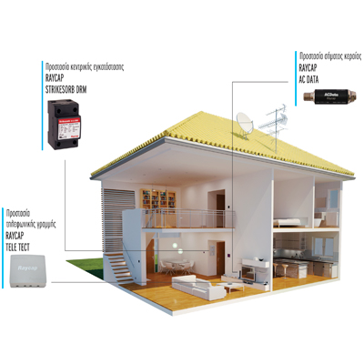
Γιατί επιλέγουμε RAYCAP:
- Απόλυτη προστασία εγκατάστασης και εξοπλισμού
- Δεν απαιτεί καμία απολύτως συντήρηση
- Σημαντικά μικρότερος χρόνος προστασίας (cascading) σε σχέση με άλλα προϊόντα
- 10 χρόνια «άνευ όρων» εγγύηση καλής λειτουργίας
- 100% Ελληνική Σχεδίαση & Παραγωγή
- Πλήρως πιστοποιημένα προϊόντα από τα κορυφαία εργαστήρια στον κόσμο (ISO 9000:2008, ISO 14001, VDE, UL K.A.)

ACDATA
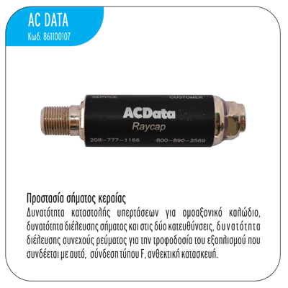
TELTECT
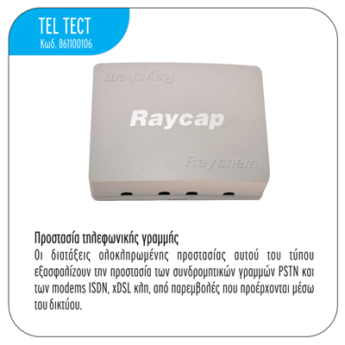
Απόλυτη προστασία από κεραυνικά ρεύματα και κρουστικές υπερτάσεις σε:
- ΚΑΤΟΙΚΙΕΣ
- ΦΩΤΟΒΟΛΤΑΪΚΑ ΠΑΡΚΑ
- ΑΝΕΜΟΓΕΝΝΗΤΡΙΕΣ
- ΑΝΤΛΙΟΣΤΑΣΙΑ
- ΞΕΝΟΔΟΧΕΙΑ
- ΕΜΠΟΡΙΚΑ ΚΕΝΤΡΑ
- ΚΑΤΑΣΤΗΜΑΤΑ
- ΚΤΗΡΙΑ ΓΡΑΦΕΙΩΝ
- ΠΡΑΤΗΡΙΑ ΚΑΥΣΙΜΩΝ
- ΝΟΣΟΚΟΜΕΙΑ
- ΒΙΟΜΗΧΑΝΙΚΕΣ ΕΓΚΑΤΑΣΤΑΣΕΙΣ

